F4DEB

Description de la carte électronique
USB_TO_4UART_BOARD
Table des matières
1 Description de la carte USB_TO_4UART_Board 3
2 Schéma fonctionnel 8
3 Liste des commandes C 9
4 Schéma Structurel 10
5 PCB 11
6 VU 3D 12
7 Nomenclature 13
8 Validation de la carte 14
8.1.1 Change Logs : 14
9 Photos 15
10 Archives 16

Description de la carte USB_TO_4UART_Board

Cette carte devra pouvoir réaliser deux fonctions différentes.
- Concentrer 4 port RS232 TTL-5V (ou 3.3V) vers un port USB 2.
- Enregistrer sans interférer les 4 ports RS232 TLL-5V (ou 3.3V).

De plus il sera possible de visualiser à l'aide d'une Led orange sur chaque port l'arrivée des DATA de la ligne écoutée

La solution proposée est la suivante :

Utiliser un TUSB2046B comme cencentrateur USB comme défini dans le datasheet
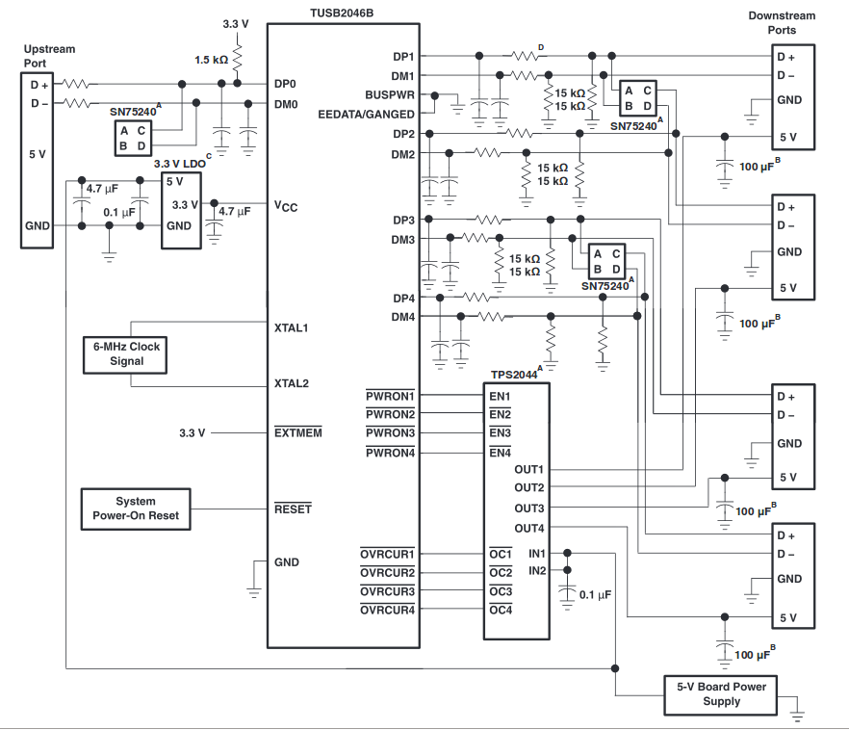

puis utiliser 4 convertisseurs USB to UART de chez microchip
Pour convertir les ports UART en USB, nous utiliserons le MCP2200 de chez microchip.

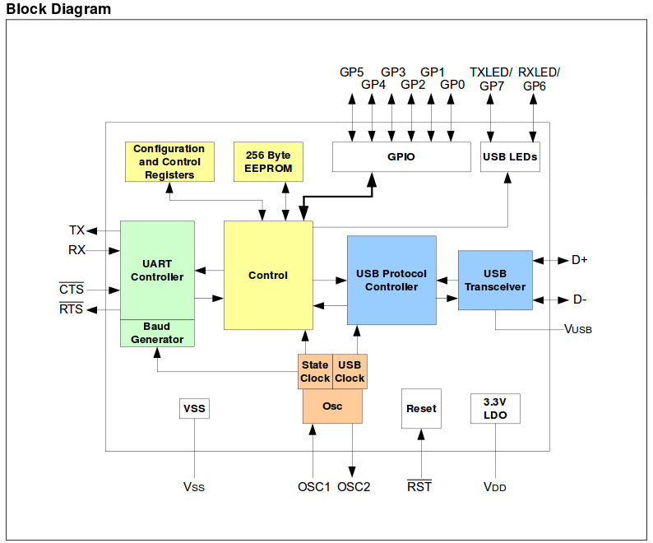
Afin d'enregistrer les datas, il faudra aussi prévoir l'ajout d'un pic32 disposant de 8 entrées UART et d'une mémoire EEPROM I2C avec une capacité de 64ko. Cette capacité peut être portée à 8 * 64ko soit : 512k.
Deux pics sont proposés
Ils devront disposés de 8 ports entrées pour lire les Uarts.
- Le PIC32MX110F016B. Il est au format boitiet SOIC28,
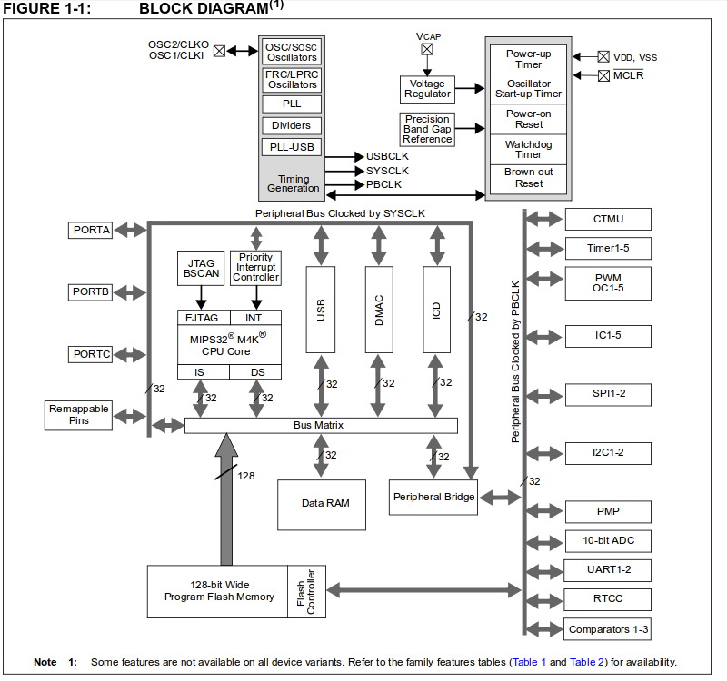

- Le PIC32MX795F512H . Il est déjà couramment utilisé dans les différentes cartes. Il dispose de 6 ports UART, mais un port est en commun avec l'I2C. Donc il pourra écouter 2 ports nativement. Pour les deux autres, il faudra gérer l'écoute par du soft.
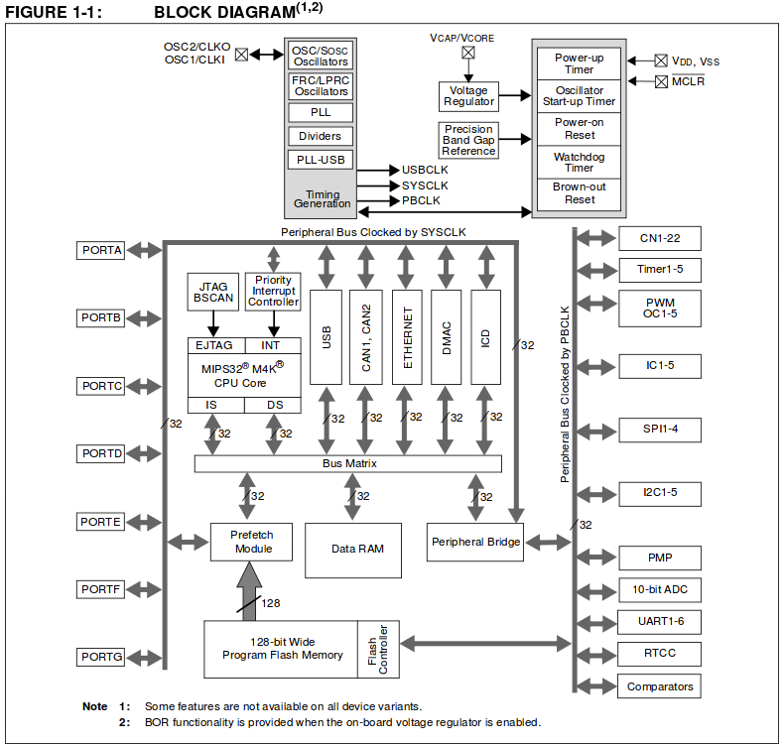
Afin de mémoriser les datas, il faudra aussi une EEPROM I2C de 64ko, la 24LC512 de chez microchip.
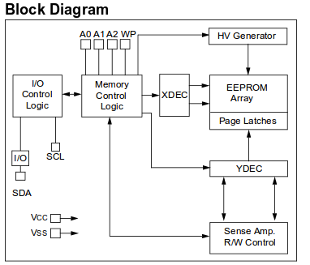

Schéma fonctionnel
EEPROM
SERIE
24LC512
Connecteur USB
USB

MICROCONTROLEUR
PIC32MX795F512H
HUB 4 USB

TUSB2046B
USB TO UART

MCP2200
USB TO UART

MCP2200
USB TO UART

MCP2200
USB TO UART

MCP2200
USB

USB

USB

USB

Connecteur
UART
Connecteur
UART
Connecteur
UART
Connecteur
UART
Connecteur
UART
Connecteur
UART
Connecteur
UART
Connecteur
UART
RX
TX
RX
TX
RX
TX
RX
TX

Liste des commandes C

Schéma Structurel

PCB

VU 3D

Nomenclature
Fournisseur | Code commande | Fabricant | Description | Prix unitaire | QTY | Prix | Label

Validation de la carte

Change Logs :

Photos

Archives

